

ПРИЛОЖЕНИЕ 1

к распоряжению комитета образования

от 28.12.2015 г. № 04-20-337/15

**ПОЛОЖЕНИЕ**

**о проведении муниципального этапа фотоконкурса «Юность России»**

**среди обучающихся образовательных организаций**

**1. Общие сведения**

На основании Положения о проведении областного этапа Фотоконкурса «Юность России» комитет образования и МБОУ ДО «Районный центр детского творчества» проводят муниципальный фотоконкурc«Юность России» среди обучающихся фотообъединений образовательных организаций Гатчинского муниципального района, реализующих дополнительные образовательные программы художественной направленности.

**2. Цели и задачи**

2.1. Фотоконкурс проводится с целью совершенствования и развития творчества обучающихся, повышения художественного мастерства в области фотоискусства.

2.2. Основными задачами Фотоконкурса являются:

1). повышение уровня реализации дополнительных образовательных программ художественно-эстетической направленности;

2). формирование духовно-нравственных качеств детей и подростков через приобщение к искусству фотографии;

3). содействие установлению и расширению творческих связей между юными фотографами и творческими коллективами;

4). выявление и поддержка юных талантливых фотографов

5). оказание помощи в профессиональном самоопределении подростков.

**3. Руководство Фотоконкурсом**

3.1. Для организации и проведения Фотоконкурса МБОУ ДО «Районный центр детского творчества» создает оргкомитет и жюри, действующие на основании Положения.

3.2. Оргкомитет:

1). информирует о проведении Фотоконкурса;

2). регистрирует участников Фотоконкурса;

3). осуществляет сбор конкурсных документов, предусмотренных Положением Фотоконкурса;

4). составляет программу и контролирует порядок проведения Фотоконкурса;

5). организовывает награждение победителей и участников Фотоконкурса.

3.3. В состав жюри входят фотографы, фотохудожники.

3.4. Жюри Фотоконкурса:

1).осуществляет оценку конкурсных работ в соответствии с настоящим Положением;

2). определяет победителей и призеров Фотоконкурса;

3). проводит мастер-классы для участников Фотоконкурса и педагогов.

3.5. Решения жюри оформляются протоколом и утверждаются председателем жюри.

**4. Участники Фотоконкурса**

4.1 К участию в Фотоконкурсе допускаются детские и юношеские фотостудии и другие фотообъединения образовательных организаций Гатчинского муниципального района, реализующих дополнительные образовательные программы художественной направленности.

4.2. Фотоконкурс проводится в трех возрастных группах:

* младшая 8-13 лет (включительно),
* средняя 14-16 лет (включительно),
* старшая 17-18 лет (включительно).

4.3. Работы победителей и призеров муниципального этапа направляются на Областной этап конкурса юных фотолюбителей «Юность России».

**5. Время и место проведения**

Фотоконкурс проводится в период **с 20 марта по 31 марта 2017 года** по адресу:

г. Гатчина, ул. Школьная, д. 1 МБОУ ДО «Районный центр детского творчества».

**Телефон: 8 (81371) 27 900; факс: 8 (813 71) 20-911**

e-mail: [mihailova_ket@mail.ru](mailto:mihailova_ket@mail.ru)

5.1. Заезд, регистрация, монтаж выставки: **20 марта 2017 года с 10.00 до 18.00 часов.**

5.2. Заявки на участие в фотоконкурсе составляются по прилагаемой форме и направляются в оргкомитет в срок до **20 марта 2017 года** по вышеуказанному адресу.

**6. Порядок проведения**

Участникам фотоконкурса предлагается представить работы по следующим номинациям:

1). Портрет

2). Пейзаж

3). Натюрморт

4). Животный мир

5). Репортаж (жанровая фотография)

6). Эксперимент: (свободная тема; фотография с использованием компьютерной

обработки и различных фотографических технологий)

7). Серия (не более 5 фотографий, снимки из серии должны быть объединены единым смысловым и изобразительным решением, в отличие от подборки работ одного жанра)

**7. Условия отбора работ**

7.1. На Фотоконкурс представляются работы в бумажном виде размером от 18х24 см до 30х45 см в картонном паспарту, сделанные не ранее 2016 года и не участвующие в предыдущем областном конкурсе.

7.2.Фотографии должны отражать заявленные темы и соответствовать номинациям.

7.3. Этикетки размером 90x40 мм на лицевой и обратной стороне работы должны содержать следующую информацию: название фотоработы, тему, фамилию, имя, отчество автора, дату рождения автора (ов); год выполнения работы; Ф.И.О. руководителя; полное наименование образовательной организации, адрес и номер телефона; адрес электронной почты. Там же ставится пометка верха фотографии надписью «TOP» (в тех случаях, когда может быть неоднозначное толкование).

7.4. На лицевой стороне каждой фотографии указывается номинация, название работы, фамилия, имя, возраст автора.

7.5. На муниципальном этапе оценка работ производится по следующим критериям:

* художественный уровень фотографии;
* оригинальность авторской идеи;
* техническое качество исполнения.

7.6. В рамках Фотоконкурса проводятся мастер-классы для участников и руководителей детских фотообъединений, творческие встречи с известными фотохудожниками.

**8. Критерии оценки**

8.1. Соответствие условиям Положения и заявленной теме.

8.2. Креативность, творческий подход и индивидуальность представленных работ.

8.3. Уровень техники исполнения представленных работ.

**9. Подведение итогов и награждение**

9.1. Победители фотоконкурса определяются по 3 возрастным группам и 8 номинациям.

9.2. За I, II и III места присуждаются дипломы и грамоты.

9.3. Если в номинации представлен один конкурсант, то номинация не рассматривается.

9.4. При наличии 3 конкурсантов, награждение проводится только за одно призовое место.

9.5. Работы, не отвечающие требованиям Положения, не рассматриваются.

В оргкомитет выставки

от коллектива

________________________________________________

(Название коллектива, наименование образовательной организации

телефон)

**Список - заявка**

**на участие в муниципальном конкурсе «Юность России»**

(номинация, при большом количестве работ в одной номинации)

|  |  |  |  |  |  |
| --- | --- | --- | --- | --- | --- |
| №  п/п | Фамилия,  имя участника (полностью) | Возрастная  группа | Номинация | Название работы | ФИО педагога, контактный  телефон |
| 1 | Иванов Саша | 10.12.2007  (10 лет) | Животный мир | «Кошачья семейка» | Петрова Марина Павловна (+79211234567) |

Директор образовательного учреждения: МП

**Этикетка (образец) – 90 х 40 мм**

|  |
| --- |
| Васильева Татьяна, 16 лет |
| МБОУ «Вырицкая СОШ № 1» |
| Номинация : Пейзаж |
| «Зимний лес» |
| Преподаватель:  Светланова Валентина Олеговна |

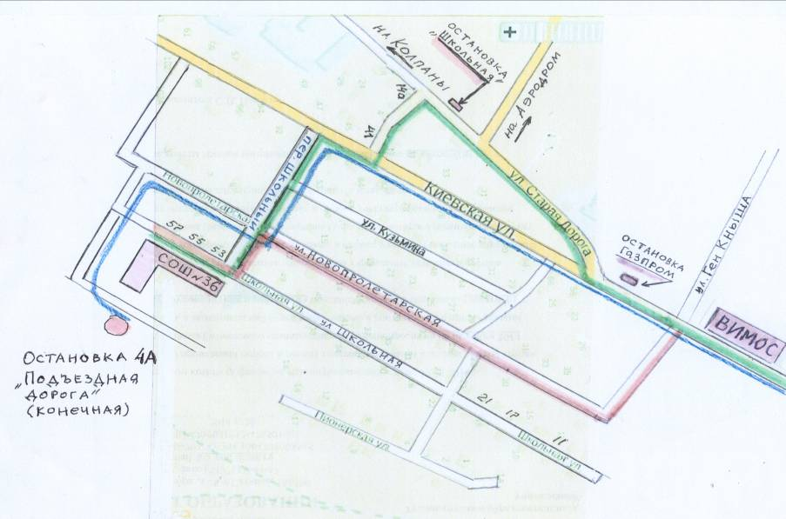

Наш Центр расположен по адресу: г. Гатчина, ул. Школьная дом 1 - это здание бывшей СОШ № 36 в сторону Химози.

Добраться можно с Варшавского или Балтийского вокзала в сторону Колпан.

К нам идут автобусы: № 4, № № 513, 514, 516, 522, 523, 524, 539, 540 до остановки Школьная. Карта прилагается.

**Автобусный маршрут** выделен зелёным цветом**.**

Автобусы : № 4, № № 513, 514, 516, 522, 523, 524, 539, 540 идут от Балтийского вокзала по Киевскому шоссе, мимо ВИМОСа, потом поворот на Старую дорогу, у дома 14 «а» остановка "Школьная". От дома 14 «а» до дома 41 идете по проулку в сторону Школьного переулка. Далее по Школьному переулку до улицы Школьной. По Школьной улице напротив домов №№ 53, 55, 57 находится наш Центр.

**Автобусы № 22 и № 107** – остановка ГАЗПРОМ, далее по Киевскому шоссе, до пересечения с переулком Школьным, затем по переулку до улицы Школьной к Центру.

**Маршрут на автотранспорте** (или пешеходный) выделен оранжевым цветом. От ВИМОСа по ул. Киевская или по ул. Новопролетарская до Школьного переулка, поворот на улицу Школьную к зданию Центра.

**Самый удобный**  **рейс**  **№ 4 А**, следует по Киевскому шоссе, делает поворот на Школьный переулок, останавливается по требованию у школы или на конечной остановке (Подъездная дорога) за зданием школы. Маршрут следования **рейса 4А** АЭРОДРОМ – ВЪЕЗД по расписанию:

|  |  |
| --- | --- |
| **Расписание маршрута № 4А** | |
| Ул. Рощинская  у Пожарной части | Подъездная дорога  (переход ч/з ж/д) |
| **6 - 30 Б** | **7 – 00 Б** |
| **7 - 30** | **8 - 00** |
| **8 - 30** | **9 - 00** |
| **9 - 30** | **10 - 00** |
| **10 - 30** | **11 -00** |
| **11 -30** | **12 - 00** |
| **обеденный перерыв** | **обеденный перерыв** |
| **13 - 30** | **14 - 00** |
| **14 - 30** | **15 - 00** |
| **15 - 30** | **16 - 00** |
| **16 - 30** | **17 - 00** |
| **17 -30** | **18 - 00** |
| **18 - 30** | **19 - 00** |
| **19 - 30** | **20 - 00** |